AP50 Scheda creata il 28 febbraio 2024
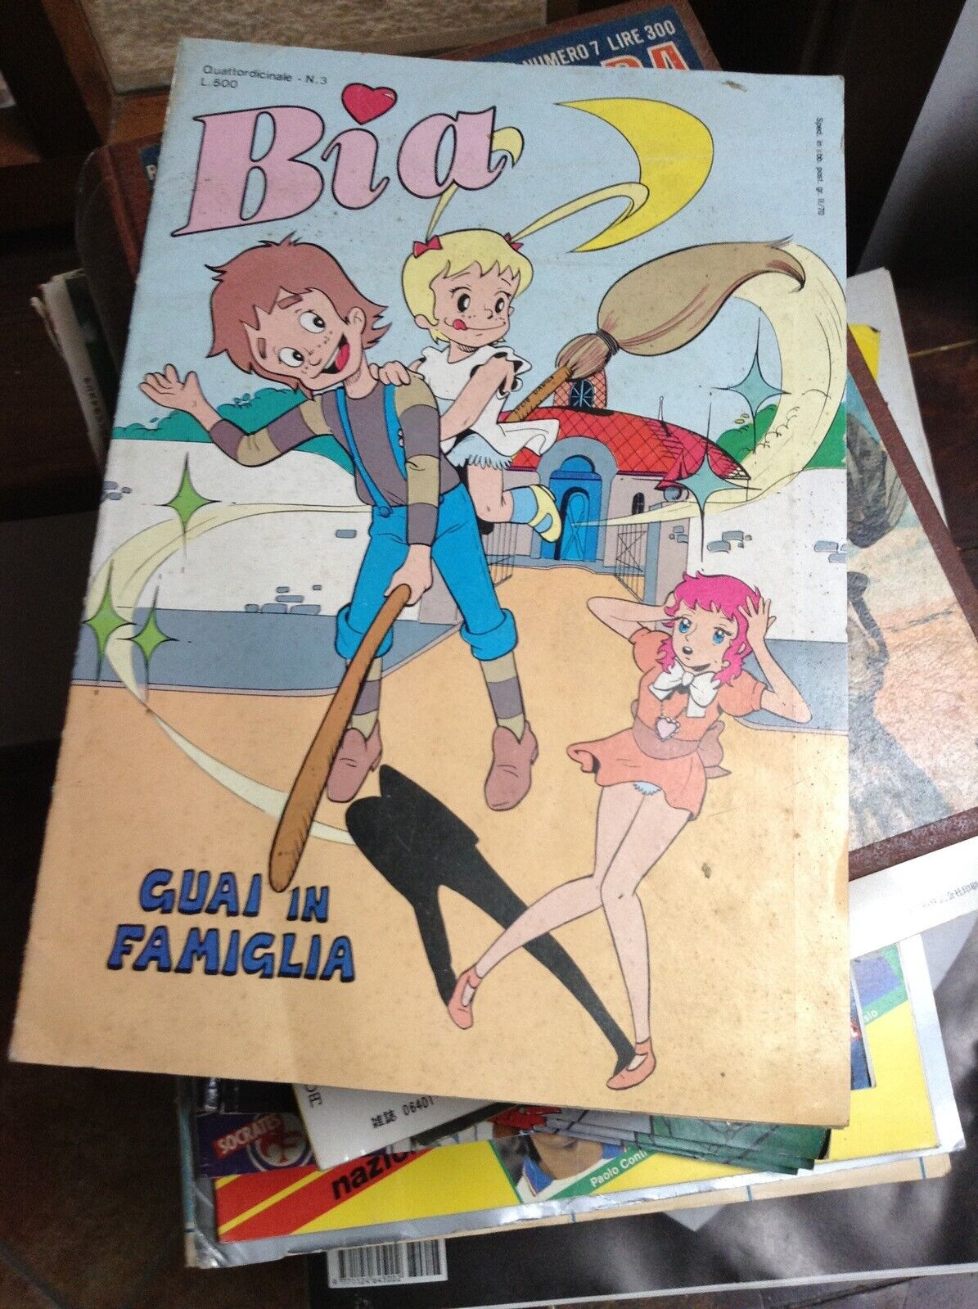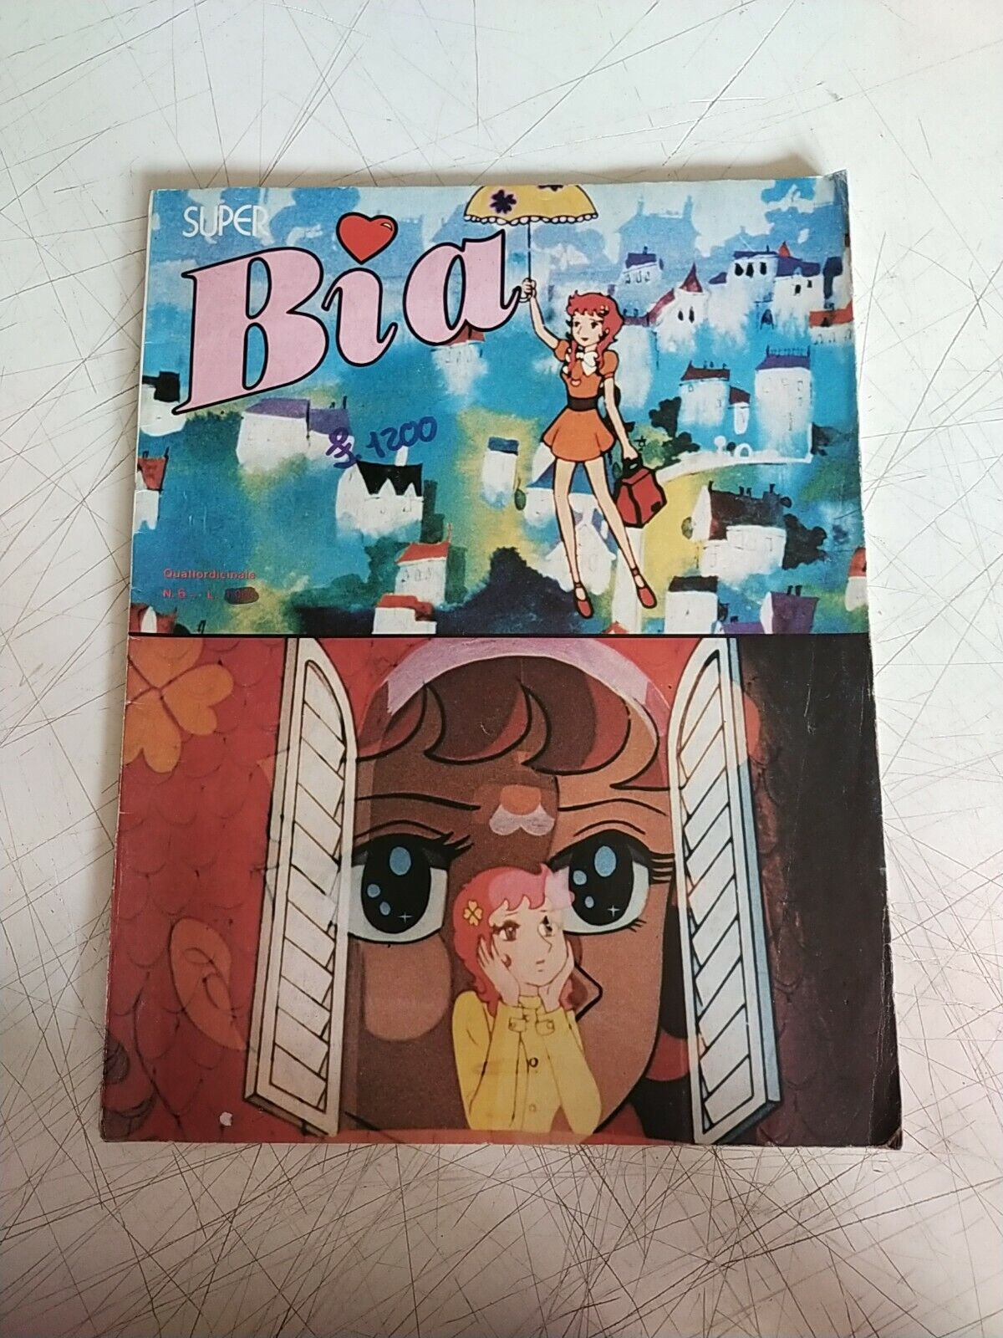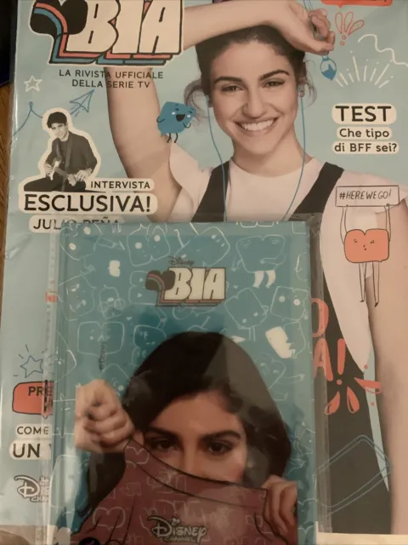
Descrizione bibliografica
*Bia. – N. 1 (12 marzo 1981)-n. 8 (26 giugno 1981). - Milano : Edizioni TV, 1981. – 8 volumi : fumetti color ; 27 cm. ((Quattordicinale. - Fa parte della serie: Gli eroi della Tivù. - BVE0882723

*Super Bia. – N. 1 (1983)-n. 7 (1983). - Milano : Edizioni TV, 1983. – 7 volumi : fumetti color ; 27 cm. ((Quattordicinale

*Bia magazine : la rivista ufficiale della serie TV. - Anno 1, n. 1 (2020). - Modena : Panini, 2020. – 1 volume : : ill. ; 28 cm. ((Bimestrale. - ISSN 2280-892X. - UBO4774107
Variante del titolo: *Bia

Informazioni storico-bibliografiche

1981. Bia è il primo anime del filone streghette ad arrivare in Italia, con un lato sexy che porterà anche alla censura
Bia, la sfida della magia (Majokko Megu-chan) è un anime trasmesso per la prima volta in Giappone dal 1974 al 1975. Noi lo ricordiamo soprattutto per la sigla della versione italiana, che con il suo scioglilingua “B e A, B e E BA-BE, B e I BA-BE-BI, B e O BA-BE-BI-BO, B e U BU-BA-BE-BI-BO-BU” era diventata un tormentone. Ma anche per il fascino sottilmente sexy della protagonista. Il cartone infatti utilizzava spesso fanservice, indulgendo a mostrarla in abbigliamento intimo e situazioni imbarazzanti.

Il cartone animato e il manga
Realizzata da Toei Animation nel 1974. Furono 72 gli episodi mandati in onda in Giappone, parallelamente alla pubblicazione del manga firmato da Tomo Inoue e Makiho Narita (1945). Il character design della serie era di Shingo Araki (1938-2011), mostro sacro del settore che ha lavorato a decine di serie classiche, tra cui Goldrake, I Cavalieri dello Zodiaco e Lady Oscar. https://www.70-80.it/1981-bia-e-il-primo-anime-del-filone-streghette-ad-arrivare-in-italia-con-un-lato-sexy-che-portera-anche-alla-censura/

BIA
Gli eroi della Tivù
Edizioni TV Milano, via De Rolandi 15, Milano
dir. resp.: Gianni Eusebio
quattordicinale cm 17,8x26,7 16 pp 4+4 + cop 4+1 pm L. 500
distr.: Diffusione Italiana
8 numeri, dal n. 1 (sd, 1981) al n. 8 (sd, 1981)

Super Bia quattordicinale cm20,8x27 64 pp 4+4 + cop L. 1.000 7 numeri, dal n. 1 (1983) al n. 7 (1983) https://www.lfb.it/fff/fumetto/test/b/bia.htm

Bia è una telenovela argentina creata da Marina Efron, Carmen López-Areal e Jorge Edelstein.
La serie ha esordito il 24 giugno 2019 sull'emittente latino-americana Disney Channel e il 23 settembre 2019 sull'omonima versione italiana. È la terza telenovela argentina prodotta da Disney, dopo Violetta e Soy Luna.
https://it.wikipedia.org/wiki/Bia_(telenovela)

